Dodatok č.1.

k zmluve o poskytovaní služieb BOZP a PO zo dňa 17.12.2010

Objednávateľ:

Základná škola
Nám.1.mája č.3
922 05 Chtelnica
IČO: 36080357
DIČ: 2021322149

a

Poskytovateľ:

Ing. Ladislav Billik - ABP
Miestom podnikania: B.S.Timravy 36, 920 01 Hlohovec
IČO: 40 377 008
DIČ: 1031981599
Zapísaný v živnostenskom registri Obvodného úradu Trnava, pod reg. č. 203-5154

Zmluvné strany uzatvárajú tento dodatok k Zmluve o zabezpečení úloh v oblasti BOZP a PO, uzatvorenej dňa 17.12.2010 nasledovne:

I.
Čl. I zmluvy „Predmet zmluvy “ - sa dopĺňa v tomto znení:
5) Výkon pracovnej zdravotnej služby pre zamestnancov zaradených do 1. a 2. kategórie v zmysle zákona č.
355/2007 Z.z. o ochrane, podpore a rozvoji verejného zdravia a o zmene a doplnení niektorých zákonov.
- hodnotenie faktorov práce a pracovného prostredia a spôsobu vykonávania práce z hľadiska ich
možného vplyvu na zdravie zamestnancov,
b) zisťovanie expozície zamestnancov faktorom práce a pracovného prostredia a ich možné kombinované
účinky na zdravie,
- hodnotenie zdravotných rizík, ktoré ohrozujú zdravie zamestnancov pri práci, a podieľať sa na
vypracovaní posudku o riziku pre zamestnávateľa, navrhovať zamestnávateľovi opatrenia na zníženie alebo odstránenie rizika,
d) vypracúvanie návrhov na zaradenie prác do kategórií z hľadiska zdravotných rizík,
e) podporovanie prispôsobovania práce a pracovných podmienok zamestnancom z hľadiska ochrany
zdravia,
f) poskytovanie primeraného poradenstvo zamestnávateľovi a zamestnancom

Čl. III. Zmluvy „ Cena vykonanej práce – sa mení nasledovne:

1. Cena za vykonanú prácu podľa článku I. odst.1, 2,3 je stanovená 38,- EUR s DPH paušálne
za každý mesiac
2. Cena za vykonanú prácu podľa článku I. odst.3 je stanovená 19,- EUR s DPH paušálne
za každý mesiac, počnúc dňom 1.4.2015

II.

Záverečné ustanovenia

1. Ostatné ustanovenia zmluvy, ktoré nie sú dotknuté týmto dodatkom č. 1, ostávajú naďalej v
platnosti v pôvodnom znení.
2. Tento dodatok je vyhotovený v dvoch exemplároch, pričom jeden je určený pre dodávateľa a
jeden pre objednávateľa.
3. Tento dodatok nadobúda platnosť dňom jeho podpisu oboma zmluvnými stranami
a nadobúda účinnosť od 1.1.2015
4. Tento dodatok tvorí neoddeliteľnú súčasť Zmluvy o poskytovaní služieb v oblasti BOZP
zo dňa 17.12.2014.
5. Zmluvné strany vyhlasujú, že si dodatok č. 1 prečítali, jeho obsahu porozumeli, že ho
uzatvárajú slobodne, vážne, určite a na znak súhlasu s jeho obsahom ho vlastnoručne
podpisujú.

V Chtelnici, dňa 19.12.2014

Objednávateľ: Poskytovateľ: 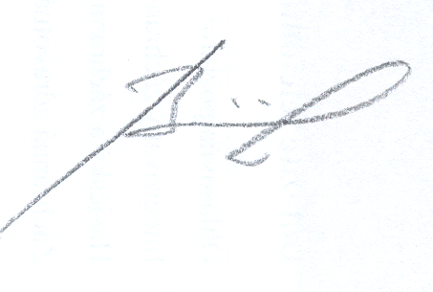

Mgr.Ružena Lukačovičová Ing,Ladislav Billik
…………………………………… …………………………………
riaditeľka ZŠ Ing. Ladislav Billik - ABP
